

Permacultura, Nuevos Estilos de Vida en la Construcción de Prácticas Pedagógicas Socio Ambientales en la Institución Educativa Cristo Céntrico del Caribe

Sandra Salgado Periñán

Director
Alejandro Villarreal Gómez
PhD. Desarrollo Local y Planificación Territorial
Grupo de Investigación CTS
Facultad de Ciencias Sociales y Educación

Universidad de Cartagena
Programa de Licenciatura en Educación con Énfasis en Ciencias Sociales y Ambientales
Cartagena /Bolívar
25 Noviembre/2020

Permacultura, Nuevos Estilos de Vida en la Construcción de Prácticas Pedagógicas Socio Ambientales en la Institución Educativa Cristo Céntrico del Caribe

Sandra Salgado Periñán

Trabajo de grado presentado como requisito parcial para optar al título de.
Licenciado en Educación con Énfasis en Ciencias Sociales y Ambientales
Director
Alejandro Villarreal Gómez
PhD. Desarrollo Local y Planificación Territorial
Grupo de Investigación CTS
Facultad de Ciencias Sociales y Educación
Línea de Investigación CTS Gestión Ambiental y Sistemas Alimentario

Universidad de Cartagena
Programa de Licenciatura en Educación con Énfasis en Ciencias Sociales y Ambientales
Cartagena /Bolívar
25 Noviembre/2020
Tabla de Contenidos
Pág.

1. Introducción 11
2. Contexto de la Institución 13
2.1 Percepción Ambiental 16
2.2 Sensibilización Ambiental (Carteleras y Murales) 16
2.3 Relato de la Experiencia 17
2.4 Problematización 19
2.5 Pregunta Problematizadora 23
3. Objetivos 23
3.1 Eje Central 23
3.2 Eje de Apoyo 23
4. Justificación 24
5. Interpretación y Construcción de Categorías 26
6. Practicas Pedagógicas Ambientales Áreas de Ciencias Sociales y Ambiente 27
6.1 Permacultura Ambiental 29
6.2 Conciencia Ambiental Escolar 31
7. Referentes Conceptuales y Teóricos 33
7.1 Antecedentes 33
7.2 Marco Referencial 34
8. Marco Teórico 40
8.1 Permacultura Ambiental 40
8.2 Ermacultura y la Escuela 41
8.3 Conciencia de la Realidad Socio-Ambiental en la Comunidad Educativa para la Construcción de Permacultura 43
8.3.1Cognitiva 44
8.3.2 Afectiva 44
8.3.3 Conativa 44
8.3.4 Activa 45
8.4 Marco Legal 45
9. Metodología 47
9.1 Diario de Campo 49
9.2 Observación Participante 49
9.3 Investigación Acción 50
9.4 Interpretación y Análisis de la Experiencia 51
9.4.1 Docente 54
9.4.2 Padres de Familia 55
9.4.3 Estudiantes 55
9.5 Encuesta a estudiantes 57
10.Análisis e Interpretación de Resultados de Percepción de la Comunidad Académica Frente a las Dinámicas Ambientales en la Escuela 61
10.1 Resultados esperados 61
11. Propuesta Didáctica Orientada Construir Permacultura Escolar A través de Conciencia y Cuidado del Medio Ambiente en la Institución Educativa Cristo Céntrico del Caribe 62
11.1 Aplicación Sostenible de una Permacultura Ambiental 62
11.1.1 Ornamentación Ambiental 63
11.1.2 Caracterización de los Residuo 63
11.1.3 Talleres de Educación Ambiental 63
11.1.4 Formación para Padres de Familia 63
Conclusiones 65
Recomendación 67
Bibliografía 68
Anexos 71

Lista de tablas
Pág.
Tabla 1. Fases de la Investigación-Acción-Participativa 56
Tabla 2. Cronograma de Actividades 57
Tabla 3. Población y Muestra 58
Tabla 4. Logros Esperados 61

Lista de anexos
Pág.
Gráfico 1. ¿En tu escuela has escuchado hablar de los problemas que están afectado el medio ambiente? 58
Gráfico 2. ¿Sabes cuáles son los valores ecológicos que debemos tener en cuenta en el cuidado del medio ambientes tanto en tu escuela como en tu barrio? 59
Gráfico 3. ¿En tu escuela hay mensajes que hable sobre el cuidado del medio ambiente? 60

Lista de tablas
Pág.
Anexo 1. 71
Anexo 2. 71
Anexo 3. 72
Anexo 4. 72
Anexo 5. 73
Anexo 6. 73
Anexo 7. 74
Anexo 8. 74
Anexo 9. 75

Resumen
El presente trabajo de sistematización de experiencia surge en la iniciativa de diseño pedagógico socio- ambiental sostenible, en la institución educativa Cristo Céntrico del caribe en la ciudad de Cartagena, Colombia. Esta escuela urbana presenta acciones analizada en el ejercicio de la práctica pedagógica desde lo ambiental reflejada en una marcada deficiencia de espacios verdes para la interacción con entornos socio-ambiental en la escuela.
La observación y reflexión en torno a las practicas pedagógicas ambientales de la escuela, evidencian el poco cuidado y conciencia ambiental por parte de la comunidad educativa por lo que se hace pertinente la intervención de acción basada en permacultura como una propuesta sistémica que pretende integral el conocimiento, costumbres, y valores manejando en un equilibrio entre la relación de los estudiantes con sus entornos escolares sostenibles.
Lo anterior permitirá la apropiación y concienciación por lo ambiental, así como el diálogo permanente en la relación de los estudiantes con sus entornos escolares para hacer de estos espacios sostenibles y eco pedagógicos, propiciando permacultura en nuevos estilos de vida que generen conciencia ambiental atendiendo las realidades escolares y que, a su vez, impulsen acciones más amigable y respetuosa con el medio ambiente.
La permacultura integra el proceso de prácticas pedagógicas en el uso de los espacios escolares en acciones sustententables basadas en los principios que generar aprendizajes significativos de forma cooperativa enfocada hacia comprensión de la realidad para fortalecer estrategias ambientales, en el desarrollo de actitudes, valores comprometidos con sensibilizar y construir conciencia socio ambiental escolar.
Palabras Claves: Permacultura, Practica pedagógica, Conciencia ambiental.

Abstract
The present work of systematization of experience arises in the initiative of sustainable socio-environmental pedagogical design, in the educational institution Cristo Céntrico del Caribe in the city of Cartagena, Colombia. This urban school presents actions analyzed in the exercise of pedagogical practice from an environmental point of view, reflected in a marked deficiency of green spaces for interaction with socio-environmental environments in the school.
The observation and reflection around the environmental pedagogical practices of the school, show the little environmental care and awareness on the part of the educational community, which is why the intervention of action based on permaculture is relevant as a systemic proposal that aims to comprehensive knowledge, customs, and values ​​managing in a balance between the relationship of the students with their sustainable school environments.
The foregoing allowed the appropriation and awareness of the environment, as well as the permanent dialogue in the relationship of the students with their school environments to make these spaces sustainable and eco-pedagogical, promoting permaculture in new lifestyles that generate environmental awareness by attending to the realities schools and that, in turn, promote actions that are more friendly and respectful with the environment.
Permaculture integrates the process of pedagogical practices in the use of school spaces in sustainable actions based on the principles that generate meaningful learning in a cooperative way focused on understanding reality to strengthen environmental strategies, in the development of attitudes, values ​​committed to raising awareness and build school socio-environmental awareness.
Key Words: Permaculture, Pedagogical practice, Environmental awareness.

1. Introducción
Entender la educación ambiental en la construcción de actos pedagógicos, permite dirigir la sistematización de experiencia, hacia la reflexión y contribución de una conciencia ambiental en la transformación de prácticas pedagógicas que aporten a la preservación de la vida y la naturaleza, desde un escenario como la escuela la familia y la comunidad. Según Boof (1999) entender que la preservación “es el cuidado se encuentra en el ethos fundamental del hombre lo que significa que en el cuidado es identificado en los principios, los valores y las actitudes que hacen de la vida un buen vivir y de las acciones, como parte de un reto a aceptar” (pág. 7).
Partiendo de lo anterior es importante fomentar en los estudiantes el concepto de los ethos, como esa nueva forma de cuidar desde los principios y los valores que hacen posible las nuevas actitudes que necesita la escuela para entender la construcción de una permacultura permanente. Por tanto, según (Morín, 2000, pág. 18) somos el resultado del cosmos, de la naturaleza, de la vida, debido a nuestra humanidad misma, a nuestra cultura, a nuestra mente, a nuestra conciencia, en consecución es la escuela el escenario que desde práctica pedagógica permite un contexto escolar en la visualización de espacios de concertación y de construcción para la aplicación de diálogos pedagógicos desde una educación socio- ambiental, los nuevos saberes integradores de las áreas disciplinar de las ciencias sociales y ambiente son orientadores para el cuidado del medio ambiente y que a su vez fomenten e incentivar en la bajo los parámetros sociales y pedagógicos en los ambienta puesto en marca en la Institución Cristo Céntrico del Caribe.
De igual manera, desde una permacultura escolar se busca orientar las prácticas pedagógicas, reales y esenciales que hacen parte de la sostenibilidad en el cuidado del medio ambiente y de la necesidad de valorizar los principios que oriente la relación entre los estudiantes, docente y padres de familia que su vez dan a la significación en la construcción de permacultura Escolar.
Desde la institución educativa Cristo Céntrico del Caribe, se busca propiciar nuevas formas de vida, que a la vez ayuden a la nueva práctica pedagógicas en el encuentro del cuidado de las naturales los saberes de la vida y en el que se fortalezca el diseño de una permacultura escolar y de allí surge como interrogante ¿Cómo promover permacultura a partir de las prácticas pedagógicas ambientales en los estudiantes del Instituto Cristo Céntrico del Caribe? Es la escuela un escenario que contribuya a la formación nuevas realidades escolares, para el fortalecimiento y desarrollo de habilidades, destrezas que permiten a los estudiantes reconocer los cambios ambientales y globales que enmarcan el asumir un rol y un nuevo estilo de vida.

2. Contexto de la Institución
La institución educativa Cristo céntrico desde la experiencia ambiental y desde los elementos pedagógicos constituye en la generación de emociones y acciones con el entorno a la necesidad de comprensión de nuevas realidades de las que permite la caracterización de todos los elementos que hacen parte de la práctica ambiental y en la que se puede realizar la narrativa que hacen parte del contexto escolar de la institución educativa Cristo Céntrico del Caribe.
Caracterización de la Institución
Razón Social: Instituto Cristo Céntrico del Caribe
Dirección: Barrio Amberes calle Bolívar con 20 d Julio esquina 26-116
Cuidad: Cartagena
Departamento: Bolívar
Sector: privado
Carácter: Mixto
Calendario: A
Jornada: Mañana
Fecha de Fundación: febrero 1989
Resolución: N°0401 del 1998
Está ubicada en el Barrio Amberes Calle Bolívar con 20 de julio esquina, cuenta dos vías de acceso en la Calle Bolívar, donde transita transporte público y al lado siguiente se encuentra dos clínicas llamadas Maternidad Rafael Calvo y la Clínica Gestión salud.
Cuenta con unos números de estudiantes de 350 estudiantes perteneciente a los barrios aledaños, los cuales están distribuidos en una sola jornada académica. En el componente pedagógico, se encuentra caracterizado en la orientación de la misión y la visión en la que el instituto Cristo Céntrico del Caribe brinda una educación integral a sus estudiantes en los ámbitos académicos tecnológico, ecológico, social y espiritual, que les permite a los jóvenes crear y desarrollar su proyecto de vida basado en las enseñanzas de Jesucristo impartidas en las sagradas escrituras y los valores institucionales como es el amor hacia Dios, al prójimo, aplicando la lealtad, la igualdad, y formando así, lideres exitosos (PEI Instituto Cristo Centrico del Caribe, 2010)
En la misión del instituto Cristo Céntrico del Caribe se establece la importancia de fortalecer y brindar una educación integral basada en los ámbitos académicos (tecnológico, ecológico, social, espiritual) busca de manera eficaz fortalecer y potenciar el desarrollo de los estudiantes para la creación de su proyecto de vida desde la enseñanza de la sagrada escritura y en la formación axiológica para el servicio de la comunidad. Por tanto hay una interrelación entre el Instituto Cristo Céntrico del Caribe será reconocido en el 2018 como un impulsador de los valores cristianos y éticos puestos al servicio de la comunidad, para la formación integral de los estudiantes y la estimulación en ellos de una conciencia ciudadana (PEI Instituto Cristo Centrico del Caribe, 2010).
En la parte de organización hay un gobierno escolar que está a la cabeza con el consejo directivo quien es el máximo órgano de la institución y desde allí se desprende los demás consejos de la institución como los son:
- Consejo académico (docentes)
- Consejos de padres (padres de la institución)
- Consejos estudiantiles (representantes de los es estudiantes)
- Comisión de evaluación y promoción
En el organigrama se encuentra los proyectos que lidera la institución educativa y están articulado en la organización de la institución porque los docentes lideran eso proyectos y en la se propone en los estudiantes el fortalecimiento en el manejo de las relaciones interpersonales para una mejor adaptación en su medio social, un estudiante responsable creativo, investigativo, colaborador, solidario y dinámico que articule los valores que propicien el respeto, conserve y construya valores cristianos, culturales, éticos y cognitivo: Un joven comunitario para lograr una sociedad justa más fraternal, equitativa y capaz de reforzar los valores humanos según los principios cristianos (PEI Instituto Cristo Centrico del Caribe, 2010).
En el perfil de los estudiantes se evidencia la constante búsqueda de la integralidad en la formación académica con la espiritual, allí se observa desde la presentación de los estudiantes, la forma como socializan en la comunidad los valores sociales, la interacción del estudiante con sus docentes y con sus compañeros en los ámbitos académicos.
Los niños llegan desde las 6:45 los niños de primarias y los de pre-escolar a las 7:15 pm los de secundaria a las 7:00 am, en la puerta de la institución hay una docente que se encarga de recibir a los estudiantes y ellos responden muy educadamente lo saludos y luego todos en su jornada participan en una comunidad escolar dirigida.

2.1 Percepción Ambiental
En la institución se evidencia un claro trabajo con las docentes y los estudiantes en las actividades correspondientes al cuidado en la no contaminación de residuos y desechos de basura. Existe un espacio donde se recoge la basura, un espacio libre, en cada aula de clase hay caneca y la basura pasa frente a la institución los días martes y jueves y sábado. No existe un plan de manejo de residuo de sólido. Anteriormente la directora informo que cuando acumulan muchos documentos viejos y en grandes cantidades se recogía y se le informa a un grupo de recicladores que son los encargados de recogerlos.

2.2 Sensibilización Ambiental (Carteleras y Murales)
En la institución se evidencia un claro trabajo de sensibilización elaborados desde el grupo de trabajo del proyecto de medio ambiente, hay carteleras que aportan mensaje sobre el uso y cuidado del medio ambiente. Comportamiento en el reconocimiento de conciencia ambiental de los estudiantes y demás miembros de la comunidad educativa en la institución se evidencia que existen constante actividades sobre el cuidado del espacio del colegio, pero se vigilan los descanso para que los estudiantes hagan uso de la canecas y demás elementos de la institución, se nombran pequeño comité de aseo a nivel interno en los salones. Y el proyecto ambiental de la institución se dio a conocer a la comunidad educativa a principio año y participaron en la socialización del proyecto en el proceso es importante saber que se necesitó organizar el PRAE de manera significativa.

2.3 Relato de la Experiencia
Desde las instituciones educativas se hace necesario el desarrollo de valores ecológicos como una manera de fomentar actitudes y comportamientos en los estudiantes desde las diversas interacciones que promuevan una relación entre sujeto y sus realidades socio ambiental ya que hacen parte de la sociedad y el contexto escolar.
Por tanto, la educación plantea dentro de su pedagogía la formación en valores ecológico el ejercicio pedagógico que promuevan de manera eficaz la conservación de los recursos naturales que se puedan hablar en la institución educativa Cristo Céntrico del Caribe, en el fomento de una permacultura ambiental partiendo del conocimiento de las problemáticas y las responsabilidades desde su entorno escolar de cara a lograr conciencia y actitud hacia el respeto por la naturaleza.
Por ello cada ser humano, a lo largo de su historia de vida, construye su propio repertorio de valores individuales, los cuales determinarán su acción sobre el ambiente. Estos no solo afectan el comportamiento, sino también las otras variables, mostrando un modelo jerárquico de relación en la temática ambiental: valores-actitudes-comportamiento (La influencia familiar y universitaria en el desarrollo de la cultura ambiental, 2013).
Las relaciones que hacen parte de la práctica de formación, nos insta a realizar intervención educativa desde una participación activa en acciones educativas que reflejan un conjunto de elementos dinamizadores y viables, organizados para los estudiantes, con la finalidad de mitigar problemas ambientales de la escuela en su contexto comunitario para desarrollar conocimientos, valores, habilidades y competencias en los niños y niñas para conservar su ambiente.
El interés para desarrollar la sistematización de experiencia está en la falta de cuidado y la creación de una permacultura ambiental la cual debe ser el desarrollo de un proceso reflexivo en la práctica pedagógica, desde las áreas disciplinar y que permita evidencia en las actividades desde el PRAE en nuevas formas de vida en tono a estilos y ellos la postura crítica de los estudiantes, por ello surge la necesidad de formación en valores ecológicos que se facilite la apropiación en los estudiantes para así generar una cultura ambiental.
Partiendo de lo anterior, es importante destacar que la educación ambiental como una herramienta elemental para que todas las personas adquieran conciencia de la importancia de preservar su entorno y sean capaces de realizar cambios en sus valores, conducta y estilos de vida, así como ampliar sus conocimientos para impulsarlos a la acción mediante la prevención y mitigación de los problemas existentes y futuro (Seviche et al, 2016).
En aras de fortalecer la sistematización de experiencia en la Institución Educativa Cristo céntrico del Caribe, cabe la importancia de reflexionar desde las realidad socio-ambientales para fomentar un pensamiento reflexivo crítico antes las diversas problemáticas de las institución de cara a la realidad que lo rodea como es el caso de los usos de los residuos sólidos y la importancia de reflexionar en las problemáticas ambientales reconociendo de su contexto escolar para luego no solo para conocerla, sino para transformarla generando así permacultura escolar desde los acontecimientos de la cotidianidad y la interacción estudiante-docente para que en el ejercicio de práctica se puedan reconstruir todos los hechos y acontecimientos que destacan en la institución educativa como la participación en la realidad social con conciencia, pensamiento ético hacia los valores ambientales.
Lo significativo de la reflexión hace posible la concientización desde la formación tanto para docentes y estudiantes, que ayuda a la proyección ambiental desde la pedagogía social ambiental y la intervención en la fundamentación de los conceptos amplio y vivenciales hacia una misión y visión para el desarrollo de valores ecológicos.

2.4 Problematización
Dentro de las dinámicas que hacen parte de la práctica de formación como licenciados por parte de la Universidad de Cartagena, me permiten hacer de quehacer pedagógico momentos constate de reflexiones frente a problemas sociales y ambientales que se visualizan en las relaciones escolares, definidos estilos de vida cotidianos de los estudiantes frente a su realidad. Como es el caso de los estudiantes del instituto Cristo Céntrico del Caribe en construcción de sujeto de derecho comprendido desde su contexto escolar capaz de tomar una postura crítica y aplicar nuevas formas de vida de cara a sus realidades fomentando así nuevas interacciones socio ambientales.
En dichas reflexiones se establecen relaciones docente, estudiantes, contexto y las diversas problemáticas de sus contexto las cuales nos orientan a la compresión de realidades, que permite la participación de la comunidad educativa para la integración del dialogo constante con el uso de los espacios pedagógicos en la construcción de escenarios socio-ambientales más incluyentes orientados en elementos conceptuales para la ejecución de prácticas pedagógicas socio-ambientales acordes con su necesidades, dándole sentido a la permacultura ambiental ,donde se encuentran los estudiantes con sus realidad y que la vez permita el fortalecimiento de una educación ambiental en el uso de la participación de la comunidad académica en problemas inmerso en los alrededores de la escuela. Por ello esto genera una complejidad ambiental es la reflexión del conocimiento sobre lo real, lo que lleva a objetivar a la naturaleza y a intervenirla, a complejizarla por un conocimiento que transforma el mundo a través de sus estrategias de conocimiento (leff, 2007).
En esta dinámica, parte de una complejidad ambiental que tiene como propuesta sistemática, evidenciada desde la observación que se realizó en el centros de práctica y luego en acciones de participación en donde como estudiante soy participe en su entorno como un juega un papel determinante e incluyente desde problemáticas que están en la escuela, y a su vez permite crear escenario de acción, para el desarrollo de habilidades y destrezas de pensamiento, para la toma de decisiones y postura como sujetos en los nuevos estilo de vida para la obtención del cuidado de los entornos ambientales.
Desde la observación se realizó un acercamiento para evidenciar las problemáticas que hacen parte de la escuela, como una herramienta que facilito las realidades de las mismas con las comunidades escolares y contexto en el cual viven los estudiantes de la institución y con ello se pudo obtener información que contribuyo en la investigación para describir como es el desarrollo de prácticas ambientales realizadas en la construcción de la relación estudiantes –docente debían construirse sobre la base una permacultura escolar con el fin del cuidado del ambiente alrededor de su escuela y su barrio como un escenario propuesto para la reflexión y el aprendizaje en el dialogo de saberes interdisciplinario.
Posterior a la observación permitió encontrar saberes, experiencias, vivencias dadas en las entrevistas con los grupos focales, en el cual participaron docentes, padres y estudiantes, y esto sirvió de apoyo en la caracterización de las dinámicas escolares, los descanso, los alrededores de las escuelas y el impacto que ocasiona la relación hombre–naturaleza todo lo anterior de cara a la procesos de enseñanza aprendizaje en la aplicación de las prácticas pedagógicas en la educación ambiental en el cuidado y los nuevos estilos de vida para el fomento de un permacultura ambiental. En relación a lo anterior se puede articular al concepto de enfoque eco- sistémico, el cual requiere la intervención y el desarrollo de una mirada integradora donde todos los actores y sectores de la sociedad, así como todas las disciplinas científicas que sean pertinentes para asegurar una adecuada gestión ambiental (Fuentes, 2016) por tanto, la sistematización de experiencias en la práctica de formación aplicadas en la comunidad educativa de la Institución Educativa Cristo céntrico del Caribe, facilita la construcción de nuevos estilos de vida eco -sistémico desde la intervención escolar dado de forma holística en los estudiantes como sujetos de derecho que puedan comprender su realidad y los cambios globales para construcción de permacultura ambiental.
Se puede observar que la institución Cristo Céntrico del Caribe cuenta con pocos espacios para la recreación y el tiempo de esparcimiento demostrando el mal uso de estos por parte de los estudiantes dando como resultado la acumulación de residuos sólidos de todo tipo que se convierten en desechos mal manejados lo que produce la contaminación ambiental, se evidenciándose que la mayoría de los estudiantes no hacen uso de canecas y la separación de las misma demostrando que no tienen conciencia y cultura del cuidado que se debe tener en la escuela como un entorno ambiental.
Desde la práctica pedagógica se identificó los referente teórico y metodológico que apoyan en el fortalecimiento de la praxis pedagógica que realizan las áreas de ciencias sociales y naturales, ya que son los ejes transformadores de realidades y columna vertebral de la interpretación de la realidad y su contexto socio ambiental demuestra que se ha venido fragmentando en los diálogos de saberes y la construcción curricular que se demuestra en los planes de estudios y mallas curriculares de las áreas de ciencias sociales y naturales, no hay ejes articulados ni integradores que fomenten el uso y cuidado ambiental para generar nuevos estilos de vida y relación con las actividades pedagógica que pueden impactar y transformar prácticas adecuadas en los contexto escolares como realidades de su comunidades y barrios, ya que la función social de la escuela en poder transformar al ser.
Es por esto que se hace necesario asumir una posición pedagógica desde las disciplinas socio ambientales que pueda transformar unas prácticas que no solo se quede con el cuidado del medio ambiente en la escuela, sino que transcienda a otros escenarios participativos mediante reflexiones transformadas en actitudes hacia una postura en uso y cuidado del medio ambiente.
Posterior a ello se evidencia una escuela caracterizada como selva de cemento donde no hay espacio de interacción socio ambiental que aportan a la relación hombre naturaleza y por tanto se evidencia una fragmentación entre el contacto de los seres vivos y la necesidad de transformar sus entornos ambientales porque se quedan en la teoría.
Es por esto, que hace necesario fomentar e incentivar una educación ambiental real en la que proponga la construcción de habilidades de pensamiento actitudes, valores de responsabilidad y respeto hacia la construcción de sujetos de derecho y cuidado por lo natural que permitan un acercamiento a realidades socio ambientales que promuevan así permacultura en la construcción de nuevos estilos de vida.
Todo esto con la finalidad de realizar aporte de ideas en los procesos de enseñanzas -aprendizajes en las áreas disciplinar para hacer eso del horizonte institucional contemplados en los criterios de la educación ambiental como un aporte significativo desde el PRAE Y EL PEI, en la construcción de un pensamiento colectivo desde las problemáticas que se presenta en la escuela.

2.5 Pregunta Problematizadora
¿Cómo fomentar permacultura escolar a través de las prácticas pedagógicas de socio- ambientales, en el Instituto Cristo Céntrico del Caribe de Cartagena de Indias?

3. Objetivos

3.1 Eje Central
Diseñar una propuesta ambiental orientada desde las prácticas pedagógicas como estrategias socio ambiental para la construcción del cuidado del medio ambiente en los estudiantes del Instituto Cristo Céntrico del Caribe.

3.2 Eje de Apoyo
- Caracterizar las prácticas pedagógicas que hacen posible la ejecución de una permacultura ambiental.
- Analizar el concepto de permacultura ambiental desde las prácticas pedagógicas y la configuración de sus elementos.
- Proponer estrategias socio ambientales para la construcción en la conservación y el cuidado ambiental.

4. Justificación
Entender la realidad educativa y rodearla de otras realidades como la local, nacional y mundial demuestra cómo se generan un desequilibrio de los entornos socio ambientales, lo cual demuestra la necesidad de reorienta la práctica pedagógica coherente para generar nuevos estilos de vida. Por lo anterior desde el contexto actual se mira las realidades dadas en la iniciativa de la Conferencia de las Naciones Unidas para el Medio Ambiente y en la cumbre en Río de Janeiro en 1992, las cuales buscaron de manera eficaz captar la atención sobre el impacto global que está sufriendo el planeta y los cambios globales que le están afectando los mismo, impulsó la creación de objetivos de desarrollo sostenible partiendo este de la planificación la configuración de necesidades de las naciones para minimizar los diferentes impactos ambientales y como satisfacer las necesidades de la generación, con el fin de comprometer la las generaciones futuras para satisfacer sus propias necesidades.
En Colombia, la realidad ambiental se muestra en la Constitución Política de 1991 se dio paso al concepto de desarrollo sostenible en sus Articulo 58 y el Artículo 80 como función ecológica como una obligación del Estado, el tema de la planeación ambiental y cuidado de este no se evidencia cuando la política ambiental no es coherente con la practica en los recursos naturales.
Por esto dentro de los elementos que hacen posible la construcción relaciones socio-ambientales que promuevan una educación ambiental en el marco de un nuevo estilo de vida en la que el ser humano en este caso la escuela configurada en los estudiantes, padres de familia y docentes construyan actitudes, valores de responsabilidad y respeto hacia todas las formas de vida, y que a su vez promueva competencias reflexivas y críticas acerca de la realidad, y que impulse el desarrollo humano integral desde la cultura y en la construcción de permacultura.
Por ello Moran (1999) plantea que la cultura está constituida por el conjunto de los saberes, saber hacer, reglas, normas, interdicciones, estrategias, creencias, ideas, valores, mitos que se transmite de generación en generación, se reproduce en cada individuo, controla la existencia de la sociedad y mantiene la complejidad sicológica y social.

5. Interpretación y Construcción de Categorías
En la construcción de la sistematización de experiencia en la institución educativa Cristo Céntrico del Caribe pretende analizar todos elementos ambientales relacionado con la educación ambiental y las categorías que se desarrollan en la práctica ambiental que permita desarrollar del cuidado de la naturaleza, nuevos estilos de vida y la implementacion de una permacultura ambiental., en la que es necesario darle relevancia a los contextos escolares, las practica pedagógica que genera la permacultura ambiental como nuevos hábitos y estilos de vida.
Por ello la escuela como agente trasformador juega un papel preciso en el que se fundamenta el escenario de acción, para dar paso al desarrollo de habilidades y destrezas que permiten la obtención de conocimientos en el que intervengan procesos pedagógicos dados de la practica permacultura y en la apropiación de los nuevos hábitos de vida.
Figura 1.
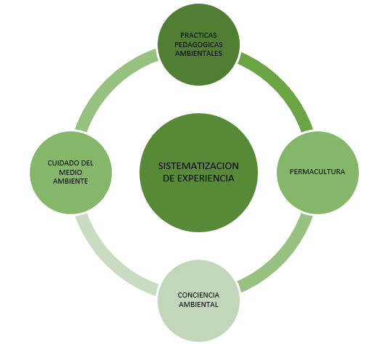

Fuente: Elaboración propia

6. Practicas Pedagógicas Ambientales Áreas de Ciencias Sociales y Ambiente
La práctica pedagógica es una evidencia en la que maestro y estudiantes construyen la disposición desde las actitudes ambientales y conductas sostenibles para la educación ambiental y en la que se hace necesario las estrategias pedagógicas para necesario el desarrollo de actitudes y valores para la apropiación de nuevos hábitos desde la conservación del medio ambiente. En relación a lo anterior se pude determinar que la EA tendría la función de transformar las prácticas de los sujetos educativos y de esta forma impactar su contexto (Loaiza, et al, s.f). Así, la EA cumpliría un papel relevante en la transformación de los modelos de desarrollo actuales, a través de la formación de una ciudadanía dispuesta a contribuir al cuidado ambiental.
La educación ambiental desde las escuelas en este caso desde el Instituto Cristo Céntrico permite entender que las prácticas ambientales son el resultado clave para comprender las relaciones entre los sistemas naturales y sociales que surgen en la escuela en la cual se busca conseguir una percepción más clara de la importancia de los factores socioculturales que impulsen la adquisición de la conciencia, los valores y nuevos estilos de vidas en los comportamientos de los estudiantes y los entornos escolares con la finalidad de favorecer la participación efectiva de la población en el proceso de toma de decisiones y una postura crítica en la reorientación hacia la sostenibilidad y la equidad en el ambiente (Vega, 2002).
En este sentido, hablar de educación ambiental y prácticas ambientales es la orientación y construcción de la función de transformar las prácticas pedagógicas en sujetos reflexivo y críticos que puedan impactar su contexto en la forma de cumplir la relación estudiante docente un papel relevante en la transformación nuevos estilos de vidas llamados permacultura, a través de la formación de una ciudadanía dispuesta a contribuir al cuidado ambiental.
De esta manera la practica pedagógica desde áreas de ciencias sociales y ciencias naturales promueven la aplicación de un conocimiento para la comprensión de las realidades y en uso de permacultura ambiental fortalece la transformación de las realidades de los estudiantes, docentes y padres de familia aportando re significación a las competencias ciudadanas y en los nuevos estilos de vida con la integración del Proyectos Educativos Institucionales con los aportes de los docente y las práctica se pueden llegar a coordinar esfuerzos hacia un nuevo estilo de vida y en uso de espacios sostenibles y ambientales desde casa y la escuela.
La integración de las practicas pedagógica en la articulación de currículo escolar socio ambientales resulta ser un componente importante dentro de la educación ambientales, ya que en el dialogo de saberes se logra que todos los mecanismos estén apuntando hacia la orientación de una permacultura una nueva forma de ver las realidades desde procesos de enseñanza-aprendizaje.
Dentro de los aportes a la práctica ambiental están los elementos de relación encaminados a reconocer en la crisis ambiental y como se fundamenta las complejidades y su importancia de la pedagogía ambiental en el sentido de práctica y crítica de la educación por tanto (Leff, 2007). En la relación de conocimiento surge la necesidad de las nuevas formas ambientales desde las practicas pedagógicas en los mismos génisis de los procesos enseñanza – aprendizaje y en la apropiación de nuevos estilos de vida.

6.1 Permacultura Ambiental
La Permacultura surgió en Melbourne, Australia, desde las ideas de Bill Mollison, científico y profesor universitario, en las que en su metodología busco la manera de mitigar los impactos que el mismo ser humano ha causado a los recursos naturales y en aras de fortalecer un desarrollo sostenible. Rodríguez et al (2016) En su definición se determina que “y recursos disminuye, con énfasis en los procesos de diseño tomados de la naturaleza”.
La permacultura enlaza la conformación de un diseño en las que los paisajes y las relaciones de la naturaleza en este caso los estudiantes como sujetos y las prácticas con la forma de suministran alimento, fibras y energía en la que se busca satisfacer las necesidades locales en este caso la escuela desde las interacciones con los estudiantes con sus comunidades, en que el proceso desde las orientación y formación de sujetos críticos en las que evidencia las acciones que sí pueden aportar a la sociedad, a la comunidad y a la persona.
Por consiguiente, habla La Bioguía (2019) La Permacultura es una aplicación pedagógica en los entornos escolares en los cuales la de éticas y principios universales permiten la organización y el desarrollo desde los hábitat o entornos escolares y que a sus veces se pueda desarrollar pensamiento sistémico en relación con las realidades ambientales escolares.
Por ello la Permacultura está organizada como un sistema de diseño ecológico desde los elementos eco sistémicos que data desde la autorreflexión y la compresión de realidades partiendo de los entorno familiar la comunidades y la escuela en la filosofía de vida en la cual se visiona como la armonía entre la naturaleza y los seres humanos, confluyen la escuela es el espacio en los niños establecen integración como seres humanos y los entornos ambientales para fortalecen el conjunto de herramientas, conocimientos que facilita el desarrollo sostenibles que favorezcan de manera positiva la formación de conciencia ambiental para la creación de nuevas prácticas pedagógicas ambientales.
Entender la relación ecológica con los elemento sociales es una importante herramienta de la permacultura, desde sus estructura en los principios ecológicos aplicados con los aportes agrícolas, que generan sostenibilidad que al final está en la búsqueda del aprovechamiento de los orígenes naturales como huertas escolares, el reciclaje de nutrientes para generar ambientes de aprendizaje, cumpliendo una función social y ambiental muy importante que se caracteriza en estructurar, crear espacios de interacción y socialización entre estudiantes, docentes y comunidad, desde la utilización de saberes y los recursos que están desde sus casa y con los cuales se puede construir un ambiente respetuoso y beneficioso en la institución educativa generando así un equilibrio ecológico, social y sostenible.
Desde los anterior se puede determinar que es un sistema de diseño en la creación de espacios medioambientes con el acompañamiento social sostenibles, dando la calidad de construcción permanente de una cultura escolar de la ética y el uso de la tierra por tanto (Rodríguez et al, 2013). Entre tanto la permacultura, traza la interacción entre una nueva pensar y sentir responsable en una relación equilibrada entre el hombre y la naturaleza de manera sostenible en la aplicacion de principios éticos que originan una nueva la planeación, desarrollo, y estrategias pedagógicas capaces de la preservación de hábitats sostenible para la vida en el futuro.

6.2 Conciencia Ambiental Escolar
El termino de conciencia ambiental se orienta a las diversas redefinido en la que en particular se toma como referente en la actitud hacia la protección del medio ambiente, en el que se le da importancia problemática ambienta inmersa en la institución y en las comunidades donde vive los estudiantes. Entre tanto la conciencia ambiental se define en los vinculado, en las vivencias, conocimientos, percepciones, actitudes, guiada en las conductas, valores, motivaciones desde las experiencias que el individuo utiliza para solucionar los problemas de su ambiente de manera sustentable.
La conciencia ambiental, está relacionada en la escuela desde el conocimiento que se adquiere en la sociedad y sus diversos ámbitos en base a las percepciones del entorno, las acciones, actitudes y conductas que se asume en los entornos escolares, como parte del conjunto de sistema de vivencias, en el que conocimientos y experiencias que el individuo en este caso los estudiantes puedan establecer en su relación con el medio ambiente, de mismos modos (Pasek, 2004).
En la que las sensibilizaciones por el medio ambiente promuevan conocimiento, las actitudes, la conducta y las percepciones necesarias para conectar los entornos escolares con la realidad que se percibe y en las dimensiones de la conciencia ambiental las cuales comprenden los diferentes niveles en los grupos de individuos o colectivos partiendo de problemáticas y la posible solución. Entre tanto (Rodríguez, 2013)
La educación ambiental parte de generar conciencia ambiental como parte de sus objetivos en los proceso para tomar conciencia en el desarrollo de la enseñanza de la realidad y sus particularidades en la comprensión de la misma por tanto los estudiantes y la escuela son los actores principales para que se desarrollen la particularidades en la motivación y sensibilización y esta a su vez los conduzca a la adquisición de conocimiento para el fortalecimiento de compromiso en las participaciones de actividades escolares enfocadas a la protección del medio ambiente.
La conciencia ambiental posibilita la motivación y sensibilización en los estudiantes de forma antrópica en el uso del conocimiento para valorar las razones donde se origina las situaciones el momento se encuentra, para así establecer nuevas formas para reflexionar en las situaciones que ocurren en su entorno.

7. Referentes Conceptuales y Teóricos

7.1 Antecedentes
Las practica pedagógica desde los espacios escolares de formación en ambientales sostenible conciben como una herramienta las estrategias de educación ambiental para fortalecer la apropiación social del territorio desde escenarios ambientales, a través de acciones pedagógicas que incidan en el mejoramiento de las relaciones entre los seres humanos y su entorno, desde un nuevo estilo de vida a partir de las zonas urbanas.
La Permacultura ambiental construida en escenarios escolares, guarda una relación constante con la formación de conciencias ambiental ya que se parte de un estudio de acciones que favorecen a los nuevos hábitos y elementos presente en la realidad socio ambiental. De tal manera que “en el reconocimiento de la crisis ambiental, emerge un nuevo objeto de estudio “el ambiente (Kirchner, s.f.). Con relación a lo anterior existen investigaciones a nivel local que aportan a la aplicación de nuevos hábitos en beneficio con el medio ambiente que va desde el cambio de actitudes en los estudiantes y la construcción de nuevas prácticas pedagógicas que enriquecen esta sistematización.
En investigaciones que aportan a orientar a permacultura esta la “Aprender a vivir: una experiencia de educación ambiental en el Colegio Rural José Celestino Mutis y su autora Nancy Bonilla Valero”2015, quien reconstruyó en su investigación las prácticas pedagógicas en educación ambiental y la formulo en la construcción de un proyecto “Ciudadanas y Ciudadanos partiendo de la transformación a través de nuevas relaciones entre el conocimiento contextual de las escuela, la interdisciplinaridad en la ética ambiental en las prácticas pedagógicas en educación ambiental.
Entre tanta otra investigación que aporta a la relación de permacultura ambiental con las practicas pedagógicas son las Ecoaldea “10 Estrellas” identificando procesos de aprendizaje, desarrollo sostenible y transferencia de conocimientos. Carmen de Apicalá, Tolima, Colombia y su autora Diana Marcela Jáuregui Gómez 2018, quien realiza aportes al desarrollo humano de la Escuela de Ciencias desde el proceso de aprendizaje y desarrollo sostenible para la transferencia de conocimientos en usos sostenible que busca implementar un modelo económicamente exitoso y sustentable, para el bienestar para las familias que pertenecen a la comunidad y que a través de la permacultura participan en hábitos sostenibles.
Desde los elementos de orientación de la permacultura esta las investigación que responde a "Sembrando nuevos agricultores": contraculturas espaciales y recampesinización, con sus autor, Luis Fernando De Matheus e Silva, quien aporta a la renovación y el fortalecimiento de las experiencias que inspiran en el concepto de permacultura, para el diseño de asentamientos humanos que sean sustentables en el estudios de casos, uno en Argentina y otra en Cuba, los relación hombre naturales para en cuales aportan a discutir en la permacultura puede estar promoviendo, en la actualidad, el surgimiento de "nuevos campesinos".

7.2 Marco Referencial
La educación ambiental, hace parte de la construcción pedagógicas ejercida entre la interacción del estudiantes con sus entorno, y por ende en sus orientaciones está la construcción de prácticas pedagógicas escolar que responde, a las exigencias de las asignaturas en ciencias sociales y ambiente y que a su vez se interrelacionan con las normatividad del ministerios de educación y las políticas ambientales sujetas a los acontecimientos la participación de la comunidad educativa en torno a la realidad. Mas sin embargo “Las personas realizan una construcción conjunta del conocimiento, negociando los significados, cooperando en dicha construcción. de forma que es el contexto en el que se elabora el conocimiento el que da sentido a la experiencia y condiciona los significados que se generan en él” (Morín, 2000).
Entre tanto la Educación Ambiental está en la orientación en la formación escolar para la relación hombre naturaleza y que esta articula la reflexión sobre la crisis del medio ambiente y como este se evidencia en los cambio ambientales globales en la configuración y regulación de normas que comportan el desarrollo de un sujeto critico en el ejercicio de nuevas formas de vida generado por permacultura en la vida del hombre, para que a su vez se aterricen a la escuela en la ejecución de prácticas pedagógicas ambientales contextualizada y sostenible que aporte la conciencia ambiental.
Entender que la crisis socio ambiental mundial está afectando la vida planetaria y este a su vez necesita de la educación ambiental para el fortalecimiento de la formación escolar en este caso en el mejoramiento de prácticas pedagógicas socio ambientales, que contribuyan a mejorar los estilos de vida en la comunidad educativa, como una sinergia entre la escuela y su entorno como son los hogares de los estudiantes. De tal forma que “Aquel que es capaz de situar toda la información en su contexto y, si es posible, en el conjunto en el que ésta se inscribe, Inclusive, es posible decir que el conocimiento progresa principalmente no por sofisticación, formalización y abstracción sino por la capacidad para contextualizar y totalizar” (Morín, 2000).
Por tanto, en la escuela surge la necesidad de entender la nueva dinámica de la perspectiva ambiental que promueve una reformulación de los que se venía gestando y que este a su vez responda por los nuevos paradigmas del conocimiento como es el caso de la construcción de permacultura ambiental en relación con los contextos educativos, y a su vez este genere y plantee reflexión sobre la selección de contenidos, la finalidad educativa de enseñar con las directrices en la concientización del cuidado del medio ambiente y su entorno escolar en la enseñanza orientada para la a la construcción de sociedades socio-ambientales sustentables.
Los entorno ambientales, que se venían gestando hace pare de la concepción antropocéntrica está contemplado en el desarrollo de las sociedades actuales que reflejan el consumismos, como consecuencia de la practicas de un sistema de alienación que va en contra de cuidado y conciencia del daño ambiental que causa la relación hombre naturaleza, y que también tiene como consecuencia la realidad socio- ambiental que reclama la necesidad de nuevas prácticas en función del equilibrio, como son los sistemas alimentarios, los limites planetarios para la construcción de hábitos capaces de orientar la relación hombre naturaleza desde la escuela y así hacer de ella entorno sustentables de la orientación de prácticas pedagógicas pertinentes a la realidad.
La EA es entones una herramienta que fundamenta el desarrollo de aprendizajes significativo la construcción de conciencia ambiental y la creación de permacultura de los campo holísticos que esta representa como lo es la construcción de nuevos objetos de estudio, la comprensión de realidades ambientales de forma interdisciplinar, a través nuevas rutas culturales ambiéntale escolares, en procesos de enseñanza-aprendizajes bajo la problematización de los paradigmas ambientales y en los cuales la formación de los docentes juega un papel fundamental en los saberes ambiental que emergente en el cambio ambiental y por tanto son los programas curriculares, el diseño de acciones pedagógicas que realizan el acompañamiento de posturas críticas en el estudiantes, representaciones simbólicas de una permacultura en los nuevo hábitos y sus nuevas realidades.
En la actualidad en las instituciones educativas hablar de los problemas socio-ambientales es un concepto poco alejado desde la unión de elementos socio-ambiental ya que anteriormente cada una se unidades de aprendizajes se impartían o se trabajaban de manera asiladas, por tanto al referirnos a la comprensión de una realidad socio ambiental producto de la escuela es necesario analizar y e interpretar como se da las relaciones en la instituciones educativa y como abordan las interacciones sociales desde la cotidianeidad.
Al hablar de la cotidianeidad es necesario recurrir a un concepto que nace de la unión de lo socio-ambiental y la construcción de una realidad social en la institución educativa, ya que ella se presenta como un producto de los fenómenos que se ve lo que a diario se vive en la escuela delimitado por los lugares, las relaciones, el tiempo y la propia realidad social.
La realidad social es comprendida desde la convivencia escolar en donde hay una diversidad cultural que se refleja en actos simbólicos de la vida cotidiana y partiendo de ello se da con en el respeto y la valoración desde lo simbólico como lo es el medio ambiente y las formas culturales en las que se expresa la realidad social-ambiental en las palabras, gestos, y en las particularidades de las relaciones entre educadores y estudiantes.
Todo esto permite la comprensión desde la concepción de escuela en la sociedad moderna, como un lugar que se no encuentra aislado de los acontecimientos de afuera, los cuales deben ser interrogados, debatidos en los espacios escalares en la reflexión de una realidad socio-ambiental.
Uno de los problemas educativos que se refleja es la desarticulación del PRAE con la realidad social y contextualizada del sujeto que debe verse reflejado en la escuela desde la formación y ejecución del proyecto ambiental en la escuela.
Por tanto, la escuela debe apunta a la construcción de una realidad donde el sujeto interactúe y reflexiones sobre las relaciones socio-ambientales y es en la propuesta pedagógica de la institución educativa Cristo Céntrico del Caribe que se pretender establecer la comprensión de una realidad social escolar la cual es necesario reconocer como se están implementado las actividades contempladas en el (PRAE) y como se establece la interacción entre el sujeto, su realidad, los conocimientos y la participación de la comunidad educativa para la construcción de una cultura ambiental.
En la actualidad en las instituciones educativas hablar de los problemas socio-ambientales es un concepto poco alejado desde la unión de elementos socio -ambiental ya que anteriormente cada una se unidades de aprendizajes se impartían o se trabajaban de manera asiladas, por tanto al referirnos a la comprensión de una realidad socio ambiental producto de la escuela es necesario analizar y e interpretar como se da las relaciones en la instituciones educativa y como abordan las interacciones sociales desde la cotidianeidad.
Al hablar de la cotidianeidad es necesario recurrir a un concepto que nace de la unión de lo socio-ambiental y la construcción de una realidad social en la institución educativa, ya que ella se presenta como un producto de los fenómenos que se ve lo que a diario se vive en la escuela delimitado por los lugares, las relaciones, el tiempo y la propia realidad social.
La realidad social es comprendida desde la convivencia escolar en donde hay una diversidad cultural que se refleja en actos simbólicos de la vida cotidiana y partiendo de ello se da en el respeto y valoración desde lo símbolo como lo es el medio ambiente y las formas culturales en las que se expresa la realidad social-ambiental en las palabras, gestos, y en las particularidades de las relaciones entre educadores y estudiantes.
Todo esto permite la comprensión desde la concepción de escuela en la sociedad moderna, como un lugar que se no encuentra aislado de los acontecimientos de afuera, los cuales deben ser interrogados, debatidos en los espacios escalares en la reflexión de una realidad socio-ambiental.
Uno de los problemas educativos que se refleja es la desarticulación del PRAE con la realidad social y contextualizada del sujeto que debe verse reflejado en la escuela desde la formación y ejecución del proyecto ambiental en la escuela.
Entre tanto, la escuela debe apunta a la construcción de una realidad donde el sujeto interactúe y reflexiones de las misma, por tanto, las relaciones socio-ambientales en la construcción de permacultura ambiental por ello se deben construir conocimientos desde la formación en actitudes y valores, en las necesidades del estudiantes y su comunidad.
En esta propuesta pedagógica para la institución educativa Cristo Céntrico Del Caribe está en la comprensión de una realidad social escolar, la cual es necesario reconocer como se está implementado las actividades contempladas en el (PRAE) y como se establece la interacción entre el sujeto, su realidad, los conocimientos y la participación de la comunidad educativa para la construcción de una cultura ambiental.

8. Marco Teórico

8.1 Permacultura Ambiental
La carencia de una cultura ambiental, en la cual se debe ser reflejada en el estilo particular de vida en los estudiantes en los espacios de formación y de descanso forman parte esencial de la construcción educativas que fomentan la participación y ejecución de nuevos hábitos de vida. Esta práctica dentro y fuera de la institución en el mal uso del descanso y la utilización basura que contribuye a los grandes problemas que enfrente a la humanidad a nivel mundial como son: el calentamiento global, parte de la destrucción de la capa de ozono, explotación de los suelos agrícolas, el mal uso de técnicas agrícolas, contaminación del agua y del suelo y las catástrofes de los bosques y demás situaciones ambientales. Por tanto, se define como permacultura a un:
concepto propuesto en 1978 por Bill Mollison y David Holmgren. En él se plantea una manera de vivir en armonía con la naturaleza, potenciando sus recursos, generando excedentes, de la mano de una mentalidad de colaboración y no de competición y desde la que se propone vivir con calidad (Marín, 2015).
Por lo anterior es importante entender que hay una realidad desde la cultura ambiental en las instituciones educativas, por tanto, Luckman (2003) plantea que “la realidad de la vida cotidiana se me presenta además como un mundo intersubjetivo, un mundo que comparto con otros. Esta intersubjetividad establece una señalada diferencia entre la vida cotidiana y otras realidades de las que tengo conciencia”. La vida cotidiana es por tanto en la subjetividad del ser el cual debe relacionarse con una conciencia ambiental desde la intersubjetividad del ser con los problemas socio-ambientales en la escuela.
Es por ello la importancia de desarrollar en la escuela permacultura ambiental como parte de un sistema ecológico escolar para crear espacios medioambientales y el diseño de propuestas que permitan nuevos hábitos en la vida. Y con ellos “todas las actividades que hacemos, la forma de construir, cultivar y en general la manera como vivimos, se puede considerar como una cultura que permanece en el tiempo, proponiendo una armonía con la naturaleza, y esta forma de vivir la encontramos en muchos de nuestros antepasados, campesinos y en algunas comunidades actuales, pueblos aborígenes” (Marín, 2015). Por tanto, esa relación intersubjetiva entre los estudiantes, la escuela y sus hogares para espacios sistémico de forma cíclica en los procesos de transformación de la sociedad, por lo tanto, dentro de las prácticas pedagógicas en la escuela ayudan a promover permacultura.
Es por esto que la permacultura establece una relación del estudiante, la cultura, y practicas pedagógicas en las que los procesos fomentar la comprensión de una realidad desde una responsabilidad social–ambiental la cual debe contribuye en la formación de estudiantes reflexivos de la realidad con ganas de ayudar en el mejoramiento de su entorno. Por ello
Las personas realizan una construcción conjunta del conocimiento, negociando los significados, cooperando en dicha construcción. de forma que es el contexto en el que se elabora el conocimiento el que da sentido a la experiencia y condiciona los significados que se generan en él (Morín, 2000).

8.2 Permacultura y la Escuela
La escuela y la permacultura en articulación con las practicas pedagógicas se definirían como un conjunto de conocimientos y valores que permiten educar para pensar crear unos nuevos hábitos de vida en relación con la escuela, por tanto, tratar de entender la condición humana y mejorar conciencia planetaria frente a los entornos escolares. Lo cual incluye los grandes retos que hacen posible
un cambio de mentalidad que nos permita acercarnos a una perspectiva de hacer las cosas de otra manera y que reta la inteligencia, las capacidades y la creatividad que poseemos para hacer más, porque nos instala en otras coordenadas que requieren nuevas formas de crear y actuar (Marín, 2015).
Los valores éticos de la Permacultura están en el cuidado de la tierra, orientados en el componente ecológico en el que la Tierra, es la base de toda la vida y es la escuela que puede propiciar los valores de respeto y responsabilidad para impulsar acciones en el uso de espacios socioambientales en la escuela. Es por ello que los derechos de todas los estudiantes esta sobre su vida, con libertad y responsabilidad en el uso de los recursos y alimento sostenibles.
Entre ello nueva posibilidad, se incluye una ética de la permacultura, condensada en tres grandes aspectos: el cuidado de la Tierra, con todo lo que ella contiene, esto es, los recursos, los ecosistemas y diferentes seres vivos; el cuidado de la gente, buscando satisfacer sus necesidades básicas, con énfasis en una convivencia armónica (Marín, 2015).
El desarrollo de practica pedagógicas socio-ambientales en la escuela ayuda al trabajo en grupo, lo cual, permite a los estudiantes la construcción la práctica de los conceptos de sociabilidad, cooperación y responsabilidad de fomentar en la escuela espacio escolares sostenibles para preparar un mejor desarrollo de la vida y nuevos hábitos desde la casa, la escuela y la comunidad.
Por tanto, el respeto por el entorno comienza en el hogar, como ese elementos sistémico y cíclico que facilita en la escuela la relación hombre-naturaleza y también en la escuela es el recinto donde está la conexión con los entornos socio- ambientales en el contacto con el mundo exterior.
La concienciación de los niños y adolescentes es el factor determinante sobre los entornos ambientales para el de los problemas ambientales y el cuidado de este.
La importancia en la permacultura ambiental es unas nuevas experiencias educativas, que aportan sobre el crecimiento de las plantas que servirán de alimento, de las cuales son las enseñanzas, aprendizaje que se desarrolla en la educación en la escuela.

8.3 Conciencia de la Realidad Socio-Ambiental en la Comunidad Educativa para la Construcción de Permacultura
Cuando se habla de conciencia ambiental hay que analizar y comprender que parte de la educación ambiental, resulta de las relaciones existentes entre los sistemas naturales y sociales, en este caso en la institución educativa Cristo Céntrica del caribe en donde se percibe una necesidad de establecer un orden y funcionamiento desde las normas para la adquisición de acciones con respecto a los entornos y al comportamiento con los semejantes así como para conseguir una percepción más clara de la importancia de los factores socioculturales en la génesis de los problemas ambientales presente en la escuela.
La permacultura en esta línea, debe impulsar la adquisición de la conciencia, los valores y los comportamientos que favorezcan la participación efectiva de la población en el proceso de toma de decisiones. En relación a lo anterior:
La permacultura nos muestra otras opciones que podemos emprender como acciones que nos orienten a la construcción de una ética ecológica que propugna por el cuidado de la naturaleza, como totalidad en el sentido de la physis griega, y en el sentido de la misma naturaleza humana que se preserva a sí misma para resguardar lo demás (Marín, 2015).
Y es la educación ambiental entendida como el factor estratégico que incida en el modelo de desarrollo establecido para reorientarlo hacia la sostenibilidad y la equidad.
Desde la conciencia ambiental en la institución educativa Cristo Céntrica del Caribe es importante destaca y clasificar como se evidencia desde las vivencias y la relación con el ambiente: se pueden distinguir cuatro dimensiones:

8.3.1Cognitiva
Se establece como la información y conocimiento sobre los temas relacionados con el medio ambiente, y es importante destacar que en la institución hay poca profundidad sobre los temas ambiental ya que son trabajados desde el activismo en relación con el proyecto ambiental (PRAE), por tanto, se hace necesario la transversalidad de los temas ambientales desde las otras disciplinas y la profundización de los temas.

8.3.2 Afectiva
Son el conjunto de percepciones sobre el medio ambiente y son los reconocimientos y los sentimientos que hacen parte de la interacción socio-ambiental como son las emociones. En la institución este aspecto no se maneja y falta un equilibrio y cambio desde la aplicación del (PRAE) como elementos renovador y alienador de las emociones, es necesario fortalecer a los estudiantes en sus percepciones de manera constructiva para que encuentre el significado de participación ambiental con el medio ambiente.

8.3.3 Conativa
Se definiría como la conducta que se nota en la participación disposición a participar en actividades ambientales y aportar mejor su actitud en sus diferentes relaciones sociales. En la institución se reconoce que tanto, los estudiantes, docentes padres de familia y comunidad educativa e general, están atento a la participación activa de los elementos que hacen parte de las actividades ambientales, ya que, hay gran participan en actividades como las ponencias sobre el medio ambiente, el reciclaje, el día del agua y demás actividades en donde se requiera el compromiso por participar, se demuestra gran acogida y participación activa de los mimos.

8.3.4 Activa
En esta dimensión están las prácticas y aquellos comportamientos en donde se requieren sujetos responsables para mejora sus acciones con lo colectivo en este caso con la sociedad. Son las conductas en pro de aportar y mejorar procurando conservar el ambiente.
Para que un individuo adquiera un compromiso con el desarrollo sostenible tal que integre la variable ambiental como valor en su toma de decisiones diaria es necesario que éste alcance un grado adecuado de conciencia ambiental a partir de unos niveles mínimos en sus dimensiones cognitiva, afectiva, activa y conativa. Estos niveles actúan de forma sinérgica y dependen del ámbito geográfico, social, económico, cultural o educativo en el cual el individuo se posiciona.

8.4 Marco Legal
Cuando se abordamos las problemáticas socio-ambientales surge las situaciones que hacen parte de la interacción del hombre con los elementos del entorno y por ellos constituyen los aportes legales que hacen posible la veracidad de las acciones que los hombres deberían implementar en la relación hombre-naturaleza.
Desde los años 70, se da el inicio de la educación ambiental desde la declaración de Estocolmo, y permite el surgimiento de planteamiento para la dimensión del saber y las dinámicas en las escuelas.
Según el Decreto 1743 de 1994 Ministerio De Educación Nacional estipula la organización y ejecución de un Proyecto de Educación Ambiental que sea incluyen en todos los niveles de educación formal, y partiendo de allí se determinan los criterios para la promoción de la educación ambiental.
En relación a lo anterior esta la Ley 99 de 1993, la cual entrega varias funciones a los Ministerios del Medio Ambiente y de Educación Nacional, en relación al desarrollo y ejecución de planes, programas y proyectos de educación ambiental al servicio de sector educativo público y privado.
En el artículo 5° de la Ley 115 de 1994, consagra los elementos que constituyen los fines de la educación, para la adquisición de conciencia caracterizado por la conservación, protección y mejoramiento del medio ambiente, y en ellos la calidad de vida, para el uso racional de los recursos naturales y ellos está la prevención de desastres para el fomento de una cultura ecológica.
Dentro de la ley 115 de 1994, se consagra las estructuras del servicio público educativo para la formación del educando en la protección, preservación y aprovechamiento de los recursos naturales y el mejoramiento de las condiciones humanas y del ambiente.

9. Metodología
El enfoque de esta investigación es cualitativo, es una propuesta de sistematización de experiencias educativas, la cual tiene gran relación con la Investigación Acción Participativa la cual permite construir la realidad de un objeto de estudio en este caso el uso de espacios socio ambientales que hace parte de la práctica educativa, donde la experiencia parte de la interacción entre docentes, estudiantes y directivos, en busca de descubrir y plantear nuevos significados alrededor de la educación ambiental y sus problemáticas.
Por tanto, la perspectiva metodológica que se plantea en la Institución Educativa Cristo Céntrico del Caribe, se fundamenta en la relación entre sujetos en el cambio social ambiental, quienes actúan desde la significación de los conflictos ambientales presentes en sus entornos, basados en competencias necesarias para la construcción de nuevos conocimientos producto del diálogo de saberes de las dos áreas disciplinar ciencias naturales y sociales.
Es por ello que la investigación cualitativa se establece una serie de pasos los cuales se realizó en la recolección de datos aplicación de fases de la investigación acción y en abordar resultados frentes a las dinámicas ambientales, a través de encuesta caracterizada y conceptos que aportan a la construcción de una permacultura ambiental escolar de la misma manera se aplicó un instrumentos de diagnóstico a través de tres preguntas que se realizaron a 6 estudiantes de grado 11°, abordando situación cotidianas que hacen parte de la interacción en la escuela con respecto al comportamiento de los niños y jóvenes en el descanso.
En la recolección de datos a través de encuesta se analiza las dinámicas existentes en la escuela y los conceptos que aportan a la construcción de una permacultura ambiental en la Institución Educativa Cristo Céntrico del Caribe, en la cual se evidencia diversas dinámicas que hacen posible la manera de triangular la información y las necesidades educativas en lo ambiental entre el docente, padres de familia y estudiantes de los cuales hay una relación sus contextos en la resolución de problemáticas ambientales.
El enfoque de esta investigación es cualitativo como una propuesta de sistematización de experiencias educativas, la cual tiene gran relación en la investigación acción correspondiente a la investigación Acción Participativa la cual es una herramienta que permite construir la realidad de un objeto de estudio en este caso el uso de espacios socio ambientales que hace parte de la práctica educativa.
La experiencia forma parte de la interacción entre docentes y estudiantes y comunidad educativa la cual busca descubrir y plantear nuevos significados alrededor de la educación ambiental frente a problemáticas ambientales de la escuela. Por tanto, la perspectiva metodológica, que se plantea en la institución educativa Cristo Céntrico del Caribe en los elementos entre sujetos del cambio social ambiental con base en los significados con respecto a los conflictos basados en competencias desde construcción de nuevos nuevo conocimiento, producto del diálogo de saberes de áreas disciplinar en los que tratan de orientar desde la sistematización de experiencias para el reconocimiento de las prácticas cotidianas que vienen los estudiantes en la escuela para construir experiencias vividas en su barrio y desde las interacciones de contexto.
Es por ello que la investigación cualitativa implica una serie de pasos los cuales requieren recolección de datos y conceptos que aportan a la construcción de una permacultura ambiental escolar como se refleja las explicaciones de cómo se abordó y se discrimino la realidad de la escuela y en medio de ellas las técnicas de recolección de información en resignificación de la población, las técnicas para la recolección de la información seleccionada fueron:

9.1 Diario de Campo
En este tipo de técnica se realizó a través de un registro de información a través de la práctica iniciada en primer semestre en la que se enfocaba en los eventos y experiencias percibidas en las interacciones en la Institución Educativa Cristo Céntrico del Caribe.
En el diario de campo se ordena la información en la relación de un registros de eventos en el comportamiento de los estudiantes en el descanso, apoyado en un registro fotográfico en la que se busca relacionar los comportamiento con teorías sistémicas ambientales, también es en el diario donde se registraba como los docente de ciencias naturales y sociales realizan su práctica pedagógica en la que se evidencia fragmentación de las asignaturas ambiental y social en la que se evidencia momentos específicos.
El trabajo de formación que viene de la mano con el proceso de observación de la práctica de formación desde el primer semestre hasta la fecha son el producto de la interacción de la licenciatura como resultado de análisis y la comprensión, y la dinamización de una realidad social-ambiental en la institución educativa Cristo céntrica del caribe, la cual, nace de la percepción social y ambiental en la escuela, y ahora se constituye en la gestiones que se contempla en el PEI y la construcción para desde el PMI.

9.2 Observación Participante
Como técnica de investigación se utilizó la observación participante (OP)facilito comprender y percibir de manera detallada las interacciones de la comunidad educativa del instituto Cristo Céntrico del Caribe desde los entornos social- ambiental, y las relaciones que de la práctica pedagógica en la que se implementó la entrevista a estudiantes y docentes que hacen parte de la comunidad Educativa del Instituto Cristo Céntrico del Caribe de las cuales permitieron las aportaciones de manera significativa en las experiencias desde las relaciones que establecen ellos con el contexto escolar (Camacho, 2011).

9.3 Investigación Acción
Por lo anterior se identificó por medio de grupos focales y entrevistas en la comunidad educativa a través de los métodos de investigación, cualitativa, acompañada de Investigación
Acción Participativa (IAP), a través del diálogo con diferentes actores de la comunidad educativa como se venía gestando las dinámicas de la necesidad de entorno ambientales escolares que facilitara el reconocimiento de saberes propio de su realidad como lo es el cuidado por el medio ambiente y en la concientización del mismo.
También se evidencia en los procesos de enseñanza-aprendizaje desde el marco de la educación ambiental, una desarticulación en las actividades que hacen parte de PRAE en relación que generen conciencia ambiental que el acompañamiento de un actividades no acorde a la realidad estudiantil y en el ejercicio de prácticas no acorde a los procesos perteneciente al PRAE, los que motivo a través de diálogos con los docentes de ciencias, sociales y ciencias naturales, que harían posible la construcción de una conciencia ambiental en la que no se evidencia en momentos como descanso y en las actividades ambientales en la institución educativa.
Desde la observación se realizó un acercamiento para evidenciar las problemáticas que hacen parte de la escuela como una herramienta que facilito las realidades de las mismas con las comunidades escolares y contexto en el cual viven los estudiantes de la institución y con ello se pudo obtener información que contribuyo en la investigación para describir como es el desarrollo de prácticas ambientales realizadas en la construcción de la relación estudiantes-docente con el fin del cuidado del ambiente alrededor de su escuela y su barrio como un escenario propuesto para la reflexión y el aprendizaje y el dialogo de saberes interdisciplinario.

9.4 Interpretación y Análisis de la Experiencia
En todo proceso relacionado con desarrollo de permacultura ambiental en la institución Educativa Cristo Céntrica del Caribe desde el ámbito ambiental, busca favorecer a la comunidad del barrio Amberes desde unas bases de necesarias para comprender y resolver problemáticas ambientales en la toma de resolución de un pensamiento crítico reflexivo dificultades que se generan entre la naturaleza y el hombre.
La educación es el canal por medio del cual se da la integración de la gran diversidad académica con la necesidad de comprender cuál es el camino que nos permita fortalecer las estrategias o acciones para mejorar la condición del entorno escolar y de la misma manera la participación de la comunidad de cara a fomento de los valores y la creatividad encaminados al mejoramiento del medio ambiente de sus escuelas y su barrio (Calderón, 2012).
Teniendo en cuenta la comprensión de un pensamiento crítico para la construcción de una cultura ambiental como objetivo principal de la IAP llevada a cabo en la institución educativa Cristo Céntrica del Caribe, está la consecución de mecanismos aplicados a la realidad escolar para la formación de personas íntegras, que se respeten así mismos, a los demás, y al entorno, con responsabilidad y conciencia ciudadana, y se a la vez construya a través de las actividades una determinadas actividades dirigidas a un eco- análisis del entorno escolar del Barrio Amberes y la cancha como espacio de derecho social.
Desde la aceptación de una problemática ambiental surge en la institución la construcción de un equipo focal, partiendo de los profesores, los padres de familia y los estudiantes con la necesidad y el objetivo principal en el desarrollo estudiantes capaces de pensar de manera crítica y actuar en forma sensata, ante problemáticas ambientales entre tanto (Calderón, 2012), y la necesidad de una comprensión de una realidad ambiental y que este a su vez genere un aprendizaje, en donde el docente asumirá el papel de investigador y diseñador de lo que enseña y el estudiantes aporte ideas y los padres de familia apoyen las estrategias pertinentes para ejercer acciones intencionadas sobre ciertas problemáticas en la cancha del Barrio de Bruselas en la dinámica de intervención social encaminada hacia la tríada con absoluta responsabilidad y ética ambiental.
El trabajo se basará en la investigación-acción-participación (IAP), como una metodología que apunta a la producción de un conocimiento propositivo y transformador, que va a mediar entre un proceso de debate, reflexión y construcción colectiva de saberes entre los diferentes actores de un contexto escolar en el diseño de varias actividades y estrategias.
En la Institución Educativa Cristo Céntrico del Caribe se evidencia diversas dinámicas de las cuales se hacen posible la manera de triangular la información y las necesidades educativas en lo ambiental entre la docente, padres de familia y estudiantes de los cuales hay una relación sus contextos en la resolución de problemáticas ambientales.
Por tanto, en un dialogo se puedo determinar que los estudiantes viven a los alrededores de la institución de los cuales se evidencia que son de estrato 1, 2 y 3, ya que, expresan que tiene acceso a todos los servicios públicos y agua hasta el uso del internet y las comodidades de su casa, en algunos casos hay estudiantes que expresan que su núcleo familiar se fundamenta con un solo miembro en los que puede ser padre o madre.
La institución educativa, brinda una educación de calidad de manera integral lo cual se expresa en un documento que se encuentra en la entrada de la puerta llamado la Misión, pero también se evidencia en su documento en el PEI y las relaciones cuando se reconoce la parte de interacción que se establece entre los docentes y estudiantes. Y partiendo de allí se hace un recorrido desde el PRAE y las evidencias en el comportamiento de los estudiantes y se percibe como los estudiantes no comprende la importancia de utilizar las canecas, no hay espacios verdes y las actividades son orientan desde las problemáticas, pero falta de experiencia en uso de los espacios verde demuestra la poca reflexión antes sus proceso académico y la utilización y el cuidado del mismos.
Mediante la observación, análisis de las relaciones de los estudiantes con su entorno escolar permite recoger información de la docente de ciencias naturales, quien demuestra que analmente se realiza un cronograma de actividades, y se evidencia como se ejecutan actividades con el EPA, para el fortalecimiento de los temas y reflejar en los estudiantes elementos integradores con su realidad.
De igual manera se aplicó un de instrumentos de diagnóstico a través de tres preguntas que se realizaron a 6 estudiantes de grado 11°, abordando situación con respecto al comportamiento de los niños en el descanso, en el uso de los residuos sólidos y como percibían la situación del parque que se encuentra cerca de las escuelas y el análisis y la fundamentación la realizaron los estudiantes de grado 11° de los cuales surge un producto final para la comprensión de una realidad haciendo uso de los espacios y la organización de sus entono escolar.
Todo con la finalidad de relacionar el fortalecimiento de permacultura ambiental en la escuela desde un pensamiento crítico reflexivo con el uso adecuado de la información para generar una posición, una conciencia ambiental sobre los problemas y en la participación como sujeto de derecho.
Cabe resaltar que se evidencia la falta de conocimiento sobre las problemáticas ambientales y los aspectos principalmente en deficiencia formativa, conceptual y actitudinal; frente al papel individual y colectivo de los estudiantes por el medio ambiente que denota la poca conciencia y la falta de pertenencia por cuidar, mantener y mejorar los espacios físicos institucionales.
De tal forma que se hace necesario el desarrollo de competencias y experiencias desde un proceso pedagógico enmancipatorio para la reorientación y motivación de intereses de la comunidad educativa y el interés del educando para un trabajo reflexivo y de acción colaborativa para propiciar y generar nuevas conductas frente al medio ambiente.
En el diario proceso en la institución educativa Cristo Céntrico del Caribe me he permitido observar en ellos una escasa escala de valores, en cuanto a los elementos ambientales que se reflejan en su comportamiento individual y colectivo en el uso de la información y el ejercicio de un pensamiento reflexivo en beneficio de una cultura ambiental.
Durante esta etapa se hace un proceso de apertura a todos los puntos de vista, mediante la utilización de métodos cualitativos y participativos tales como: trabajos de campo, talleres, análisis de textos y discursos. Y que esta arroje conclusiones y evaluación

9.4.1 Docente
- Orientar las acciones pertinentes para la investigación de los estudiantes de cara a su realidad del barrio Amberes.
- Fomentar el uso de los contenidos académicos para la transposición didáctica de saberes
- Ejecución de un subproyecto grupal con los estudiantes de grado 11°

9.4.2 Padres de Familia
- Se realizará una encuesta para definir qué tanto conoce la comunidad educativa, sobre las implicaciones de un PRAE como herramienta básica para una educación ambiental integral.
- Socializar las actividades que hacen parte a la ejecución de la IAP
- Fomentar los aportes que ayuden a la construcción de un espacio escolar del barrio Amberes

9.4.3 Estudiantes
- Realización de la huerta en la pared
- Ponencias reflexivas del sobre los valores que hacen posible la construcción de una cultura ambiental
- Siembra de plantas ornamentales en la Cancha del barrio Amberes por parte de los estudiantes
- Ejecución de una cartilla

Fecha | Fases | Actividad | Objetivo | Responsables
22-26 julio | I Diagnostico | - Realizar un grupo focal integrado estudiantes padres de familia y docente de la institución educativa.  - Realización de encuesta, a través de la, para definir el nivel de conocimiento de la comunidad educativa, sobre las implicaciones de un PRAE como herramienta básica para una educación ambiental integral.  - Charla con los actores que hacen parte de la integración socio – ambiental de la escuela  - Observación de los comportamientos de los estudiantes en la hora del descanso  - Entrevista a los estudiantes de grado 11° | Diagnosticar el estado actual la comunidad académica del Instituto CRISTOCENTRICO del Caribe, en cuanto al conocimiento de lo que implica un Proyecto Ambiental Escolar PRAE y una cultura ambiental
29-30 agosto | II Estrategias | - Debates y dialogo sobre las problemáticas ambientales  - Juego lúdico  - Elaboraciones sectarillas con las diferentes semillas que se pueden sembrar en una huerta escolar  - Socialización sobre que es un compostaje | Implementar estrategias pedagógicas y lúdicas para ampliar los conocimientos sobre cuáles debe fomentar una cultura ambiental.
01-06 agosto | III Validación | - Elaboración de una huerta escolar en la cancha donde los estudiantes realizar actividades académicas y deportivas, con la ayuda de la docente de ciencias naturales para realizar el proceso de observación de las plantas  - Siembras de plantas medicinales o de otros usos.  - Socialización de talleres para realizar compostajes en casa | Demostrar cómo se puede mejorar las acciones dentro de la implementación de una cultura ambiental.
18_22 Noviembre | IV Resultado - validación de un producto final | - Socialización de las temáticas con los docentes, padres de familia y estudiantes.  - Elaboración del producto final una cartilla realizada por los estudiantes  - Siembra en el espacio de la cancha  - Socialización de la experiencia | Ejecutar de manera abierta las actividades para el mejoramiento de una cultura ambiental desde un pensamiento critico

Tabla 1. Fases de la Investigación-Acción-Participativa
Fuente: Elaboración propia.

Tabla 2. Cronograma de Actividades
Fase | Actividades | Ago | Sept | Oct |  | Nov
III Validación | Elaboración de una huerta escolar en la cancha donde los estudiantes realizar actividades académicas y deportivas, con la ayuda de la docente de ciencias naturales para realizar el proceso de observación de las plantas. |  |  | x | x
III Validación | Siembras de plantas medicinales y otros usos |  |  | x | x
III Validación | Socialización de talleres para |  |  |  | x
III Validación | Realizar compostajes en casa | x | x | x | x
IV Resultado - Validación de un producto final | - Socialización de las temáticas con los docentes, padres de familia y estudiantes. | x | x | x | X
IV Resultado - Validación de un producto final | - Elaboración de un producto final una cartilla realizada por los estudiantes |  | x | x | x
IV Resultado - Validación de un producto final | - Siembra en el espacio de la cancha. |  |  | x | X
IV Resultado - Validación de un producto final | - Socialización de la experiencia. |  |  |  | x
Fuente: Elaboración propia.

9.5 Encuesta a estudiantes
En le escuela se realizó una encuesta a los estudiantes del grado 11° de la media académica lo cual, permitió identificar la realidad de sus contexto y reconocimiento de los valores ecológicos y sociales. Para realizar la investigación Acción Participativa se tiene en cuenta la población de los estudiantes de grado 11° de media académica de la Institución Cristo Céntrico Del Caribe como muestra se tiene encuesta a 10 estudiantes del grado y se escogió una muestra representativa dentro de los estudiantes de la jornada. Con los demás estudiantes se evidencio que el comportamiento en los descanso y salida de la institución.

Tabla 3. Población y Muestra
Población | Muestra | Total del estudiante
Grado 11° | 10 | 30
Fuente: Elaboración propia
Encuesta de estudiantes
Gráfico 1. ¿En tu escuela has escuchado hablar de los problemas que están afectado el medio ambiente?

Fuente: Elaboración propia
- 4 estudiantes, responden que han escuchado hablar de los problemas ambientales en su entorno y que reconocen como afecta la población.
- 3 estudiantes, determinaron que no han escuchado hablar de los problemas ambientales de su escuela ni en su barrio.
- 3 estudiantes, demuestran que algunas veces escucho hablar de los problemas ambientales en sus escuelas y en su barrio.

Gráfico 2. ¿Sabes cuáles son los valores ecológicos que debemos tener en cuenta en el cuidado del medio ambientes tanto en tu escuela como en tu barrio?

Fuente: Elaboración propia
- 3 estudiantes respondieron si sabían cuáles eran los valores ambientales en la escuela y su barrio.
- 5 estudiantes respondieron que no saben cuáles son los valores ambientales presenten en la escuela.
- 2 estudiantes respondieron que nunca ha escuchado hablar de los valores ecológicos.

Gráfico 3. ¿En tu escuela hay mensajes que hable sobre el cuidado del medio ambiente?

Fuente: Elaboración propia
- 6 estudiantes responden que en su escuela hay mensajes que explican los problemas ambientales.
- 2 estudiantes respondieron que en su escuela no hay mensajes para el medio ambiente.
- 2Estudiantes respondieron que a veces colocan mensajes sobre el medio ambiente.

.

10.Análisis e Interpretación de Resultados de Percepción de la Comunidad Académica Frente a las Dinámicas Ambientales en la Escuela

10.1 Resultados esperados
Es importante el uso de permacultura escolar en las acciones que hacen posible la cotidianidad en la escuela, se espera que el concepto de cuidar y proteger el medio ambiente, sean la formación del cuidado de los espacios escolares presentes en la escuela, la cual, debe generar un compromiso como sujetos presentes en problemáticas ambientales.
Las acciones presentes en construcción de un diseño de permacultura escolar es el cambio de acciones presentes con el medio ambientes en la que se espera que:
Tabla 4. Logros Esperados
Acciones | Logros esperados
Cuidado del medio ambiente | - Formación en los estudiantes nuevos estilos de vida frente proceso de aprendizaje y reflexión en el cuidado del medio ambiente y sus entorno escolares.
Separación de desechos solidos | - Ejecutar actividades en las prácticas medioambientales para mejorar el uso de los residuos en la separación y manejo de los mismos.
Construcción de huertas escolares | - Intercambio de experiencias en la elaboración de huertas escolares con la finalidad de generar nuevas prácticas ambientales.
Practicas pedagógicas ambientales | - La implementación de prácticas pedagógicas ambientales en el desarrollo de nuevos conocimientos que confluyen en los entornos escolares usando métodos problémicos desde la significación en la construcción formativa en el cuidado del medio ambiente.  - Promover en espacios escolares habilidades y actitudes que generen responsabilidades en el uso de procesos cognitivos.
Fuente: Elaboración propia

11. Propuesta Didáctica Orientada Construir Permacultura Escolar A través de Conciencia y Cuidado del Medio Ambiente en la Institución Educativa Cristo Céntrico del Caribe
Se propone para la ejecución de una propuesta didáctica desde la elaboración de trabajo pedagógico que integra los elementos de la permacultura en la institución educativa Cristo Céntrico del Caribe demuestran desde las acciones el quehacer por la construcción de una conciencia ambiental en los elementos cognitivo, afectivo, actitudinal, procedimental, para el fomento de una escuela más pertinente con la realidad.
La propuesta pedagógica que orienta la comprensión de realidades reflejadas en reflexión desde la cotidianidad en las problemáticas ambientales presentes en la escuela nace en la necesidad de comprender la realidad desde sus contextos escolares para la intervención en los sistemas naturales para generar pensamiento complejo en los estudiantes a fin fomentar una permacultura ambiental (Murillo, 2013).
Las estrategias didácticas que permitan la retroalimentación de saberes, como herramienta para el propósito de enlaces pedagógicos que promuevan el dialogo desde una postura crítica de su realidad y es la institución educativa Cristo Céntrico del Caribe, quien promueva en los estudiantes la aplicación de una conciencia ambiental en la que interiorizan de sus realidades en la construcción de conocimientos en el desarrollo de habilidades para el docente y los estudiantes, y que, a su vez propicien escenarios que favorezcan cada una de las dimensiones del ser humano, para generar potencializan en la capacidad de innovación e interpretar su escuela en la conformación de una permacultura.

11.1 Aplicación Sostenible de una Permacultura Ambiental
Con el propósito de hacer un diseño en la viabilidad de la propuesta a la comunidad, se realizaron actividades que conllevaron al desarrollo de una permacultura escolar, basados en los proyectos ambientales que lidera la institución la cual, encaminara al fortalecimiento de las buenas prácticas ambientales.

11.1.1 Ornamentación Ambiental
Promover grupo ecológico en la realización de campañas de limpieza con la finalidad de promover el embellecimiento espacios de huertos en la pared como zonas verdes de la escuela.

11.1.2 Caracterización de los Residuo
Reconocer las características de los residuos sólidos con el propósito, de establecer qué cantidad, tipo de desechos se genera en la institución educativa y sus viviendas con el objetivo de establecer una correcta separación y aprovechamiento de los residuos a recuperar.

11.1.3 Talleres de Educación Ambiental
Con el fin de reconocer las problemáticas ambientales cerca de la zona donde se encuentra la institución educativa se propiciarán los talleres escolares motivar e implantar nuevos sistemas alimentarios desde el uso de compostaje, las huertas en las casas, el uso de plantas medicinales y alimenticias.

11.1.4 Formación para Padres de Familia
Implementar taller con los padres de familia de la Institución Cristo Céntrico sobre la importancia de sacar la basura los días de recolección, hacer la pedagógica sobre los días de no-recolección, el manejo de la basura en los tiempos de lluvia con el objetivo de despertar el interés mejorar las prácticas ambientales en las viviendas de los estudiantes.
La propuesta dará cuenta a espacios de sensibilización y participación en donde se promueva los elementos de la flor de la permacultura para propiciar la participación activa de los miembros de la comunidad de la Institución educativa Cristo Céntrico del Caribe.
En la implantación desde las aristas de la flor de la permacultura como son Los principios generales de la Permacultura que surgen del estudio del mundo natural los cuales en las estrategias permite aplicarse partiendo del primer objetivo estratégico que es la producción sostenible (de alimentos y otros recursos), hasta la intención de acelerar el desarrollo sostenible de la tierra el uso de los recursos la separación de basura y creación de huertas escolares.

Conclusiones
Con este proyecto de sistematización de experiencia pretender integrar y promover el desarrollaron propuestas ambientales sostenibles de la implementación en la permacultura escolar como una propuesta de gestión educativa que permitieron obtener nuevas prácticas o estilos de vidas sostenibles en los estudiantes y la comunidad educativas de la Institución Educativa Cristo Céntrico del Caribe. Con la participación de los actores ambientales, y la comunidad en general se desarrolló procesos educativos que facilitaron la apropiación y pertinencia en la solución de la problemática ambiental y que a su vez genero en la institución nuevas forma de entender la realidad escolar.
La comunidad educativa del instituto cristo céntrico del caribe, ha demostrado el interés por implementar buenas prácticas ambientales en el fortalecimiento del cuidado y preservación de sus escuelas en lo simbólicos de las zonas verdes y mejorar la educación ambiental desde una calidad de vida en la comunidad educativa.
Desde las orientaciones del PEI se articula con el PRAE, en la construcción de buenas prácticas ambientales la cual integro el fortalecimiento de la educación ambiental en la que la comunidad educativa del barrio Amberes y los padres de familia con la finalidad de contribuir, apoyar, aportar, analizar las posibles solucionar a las problemáticas ambientales persistente en la escuela.
Las estrategias pedagógicas aplicadas en el desarrollo han permitido que en la institución se implementen y se fortalezcan nuevas y buenas prácticas ambientales a través de la educación ambiental, las cuales se deben reflejar en el PRAE y en la en toda la comunidad educativa.
La propuesta pedagógica ambiental busca en gran manera el desarrollo del pensamiento crítico en los estudiantes con el uso de valores y destrezas para la intervención de la problemática ambiental en la escuela, y allí generar nuevas experiencias educativas desarrolladas con la comunidad educativa del Instituto Cristo Céntrico del Caribe.
Estos procesos dinámicos de participación, concertación, intercambio de saberes, facilitaron la construcción de nuevos conocimientos, desde las interacciones de diversos actores como fueron los docentes padres de familia y estudiantes, los cual permitió el desarrollo de habilidades e implementación de valores colectivos, y habilidades para el cuidado del medio ambiente desde el uso de la permacultura escolar. Entre tanto López y Scotti (2013) El acercamiento y la participación de los estudiantes con las problemáticas ambientales organizo una serie de nuevas prácticas académicas en la escuela desde la identificación de la problemática ambiental asociada al manejo inadecuado de los residuos sólidos, las problemáticas a nivel local, nacional e internacional. Todo con el propósito de reflexionar en procesos educativos de educación comunitaria y ambiental desde los compromisos en los valores sociales, en cualidades, hábitos, que susciten la construcción de la permacultura en la escuela.

Recomendación
- Propiciar la participación de a todos los compañeros docentes de la institución educativa cristo céntrico del Caribe para mantener y fomente la permacultura en articulaciones con otras áreas académicas en el ejercicio pedagógico de valorar y mantener un ambiente saludable a través de una buena educación ambiental.
- Socializar y dar a conocer la sistematización en apoyo a la interacción de las áreas de ciencias sociales y naturales para replicar las estrategias pedagógicas y ambientales a toda la comunidad educativa.
- Desarrollar procesos de acompañamiento a las practicas pedagógicas desde la sensibilización en la importancia cuidado del medio ambiental a fin de reconocer la permacultura como una realidad educativa persistente.

Bibliografía
Boff, L. (1999). Saber Cuidar. Brazil: Editorial Vozes.
Calderón, R. C. (2012). La educación y el pensamiento ambiental frente al cambio climátic. Cataluña-España: Universidad Politécnica de Cataluña. Obtenido de https://revistasum.umanizales.edu.co/ojs/index.php/plumillaeducativa/article/view/456/3339
Camacho, T. (2011). La observación de las prácticas educativas. Revista de Docencia Universitaria,, 238.
Decreto 1743 de 1994. (1994). Decreto 1743 de 1994. Bogotá : Ministerio de Educación Nacional .
Fuentes, E. (2016). El Socio-Ecosistema De La Ciénaga De La Virgen. Andalucia.
Kirchner, C. (s.f.). https://web.ua.es/es/giecryal/documentos/educacion-ambiental.pdf.
La Bioguía. (5 de Julio de 2019). La Bioguía. Obtenido de La Bioguía: https://www.bioguia.com/ambiente/permacultura_29281718.html
Leff, E. (2007). La Complejidad Ambiental. Polis, Revista de la Universidad Bolivariana, 6(16), 1-9. Obtenido de https://www.redalyc.org/pdf/305/30501605.pdf la complejidad ambiental: https://www.redalyc.org/pdf/305/30501605.pdf
Leff, E. (2007). La Complejidad Ambiental Polis,. Revista de la Universidad Bolivariana Universidad de Los Lagos Santiago, Chile, 1-9.
Ley 115 de 1994. (1994). Ley 115 de 1994. Bogotá: Congreso de la República de Colombia. Obtenido de https://www.mineducacion.gov.co/1621/articles-85906_archivo_pdf.pdf
Ley 99 de 1993. (1993). Ley 99 de 1993. Bogotá : Ministerio del Mmedio Ambiente y de Educación Nacional .
Loaiza, Y. R. (s.f.). La Práctica Pedagógica De Los Docentes Universitarios En El Área De La Salud Y Su Relación Con El Desempeño Académico. Revista Latinoamericana de Estudios Educativa.
López, A. S. (2013). La Esencia de la Permacultura. Obtenido de https://files.holmgren.com.au/downloads/Essence_of_Pc_ES.pdf: https://files.holmgren.com.au/downloads/Essence_of_Pc_ES.pdf
Luckmann, P. (2003). La construccion Social de la Realidad. Argentina: Amorrortu Editores.
Marín, M. (enero -junio de 2015). La permacultura como aporte a la ética ecológica. Artículos de Reflexión, 1(10), 82-88. Obtenido de http://www.scielo.org.co/pdf/pml/v10n1/v10n1a08.pdf María Paula García Marín: http://www.scielo.org.co/pdf/pml/v10n1/v10n1a08.pdf
Mora, E. (1999). Los sietes saberes necesario para la educación del futur. Paris: Unesco.
Morín, E. (2000). La mente bien ordenada. Repensar la reforma. Reformar el pensamiento. Barcelona: Los Tres Mundos Seix Barral.
Murillo, L. (2013). Cultura ambiental: un estudio. Obtenido de Cultura ambiental: un estudio: http://www.scielo.org.co/pdf/pml/v8n2/v8n2a10.pdf
Pasek, E. (2004). Hacia una conciencia ambiental. Educere, vol. 8 Universidad de los Andes Mérida, Venezuela, 34-40.
PEI Instituto Cristo Centrico del Caribe. (2010). PEI Instituto Cristo Centrico del Caribe. Cartagena.
Rodríguez, B. T. (2013). Huerto Escolar: Estrategia Educativa Para La Vida. Universidad Autónoma Indígena de México Ra Ximhai, 25-32.
Rodríguez, E. (2013). Conciencia, concientización y educación ambiental: conceptos y relaciones.
Rodríguez, R. H. (2016). La permacultura, una alternativa en la producción de alimentos desde la escuela y la comunidad. Revista de Cooperativismo y Desarrollo Año 2016, Volumen 4, número, 4(1), 1-9. Obtenido de file:///C:/Users/57302/Downloads/Dialnet-LaPermaculturaUnaAlternativaEnLaProduccionDeAlimen-5607711.pdf
Seviche, C. G. (2016). La educación ambiental como base cultural y estrategia para el desarrollo sostenible. 18, 266-281.
Vega, P. Á. (2002). Planteamiento de un marco teórico de la Educación Ambiental para un desarrollo sostenible. Revista Electrónica de Enseñanza de las Ciencias. Obtenido de http://reec.uvigo.es/

Anexos
Anexo 1.

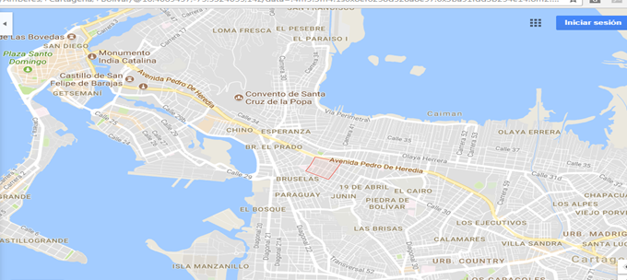

Anexo 2.
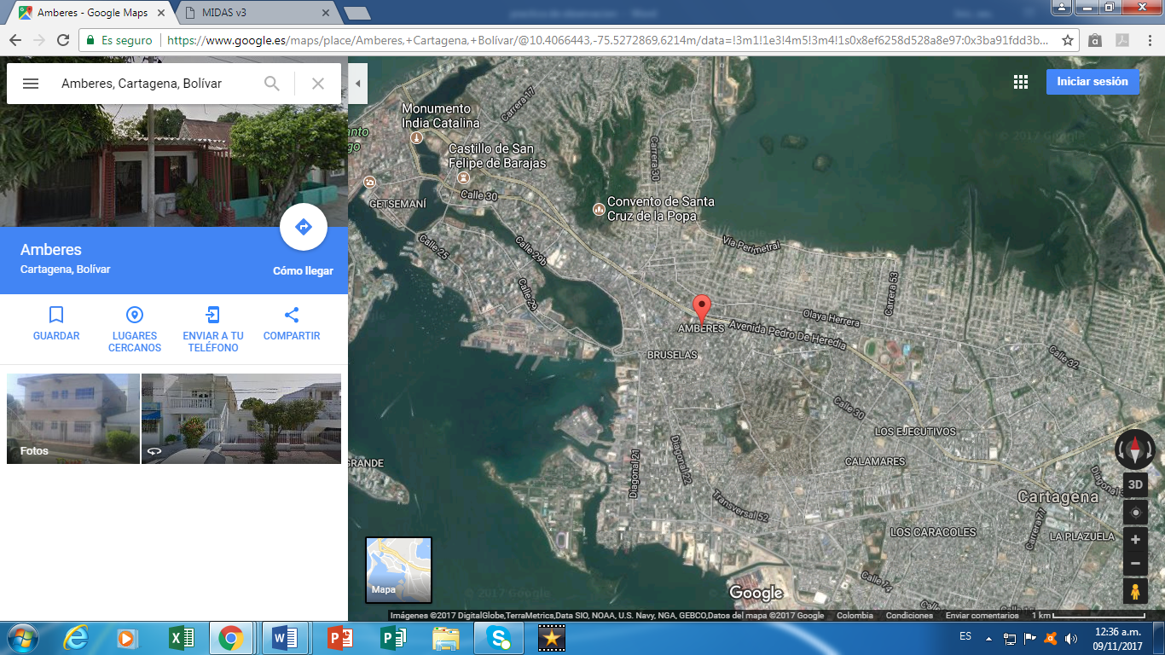

Anexo 3.
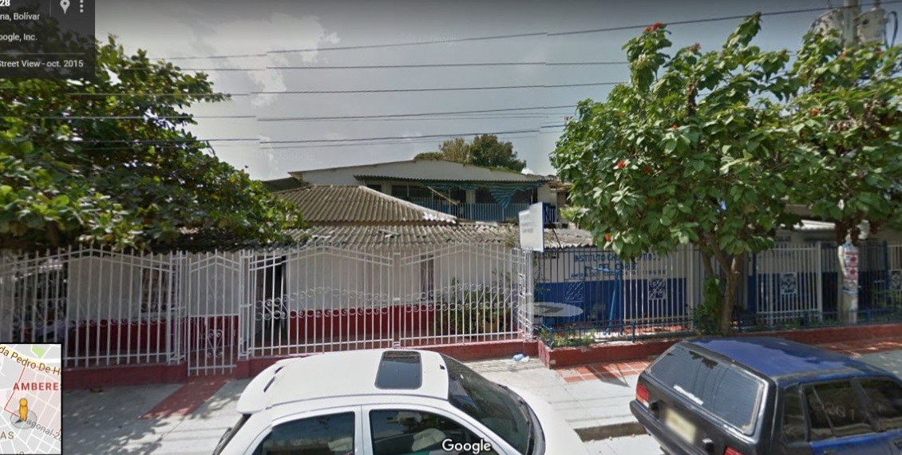

Anexo 4.
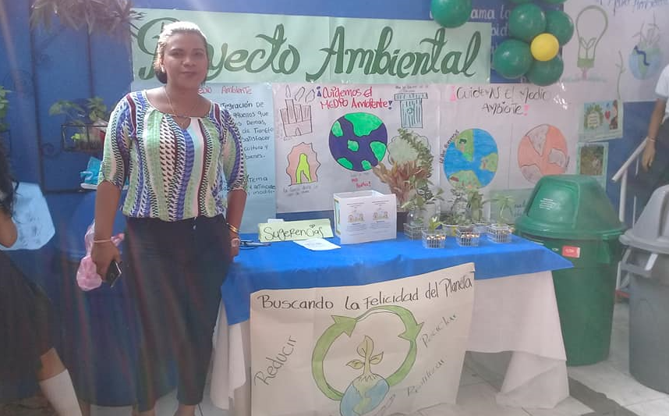

Anexo 5.
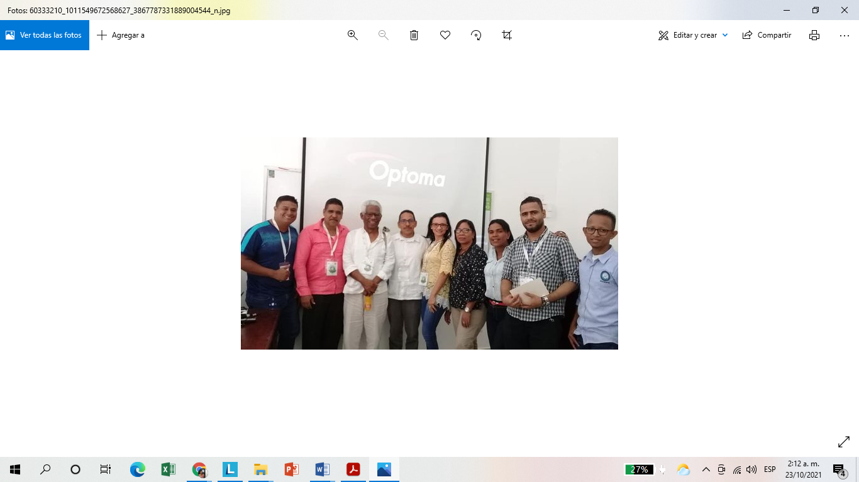

Anexo 6.
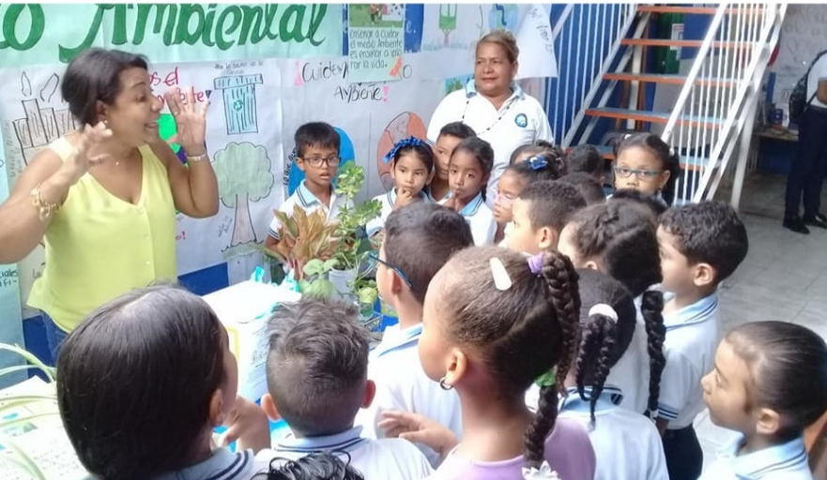

Anexo 7.
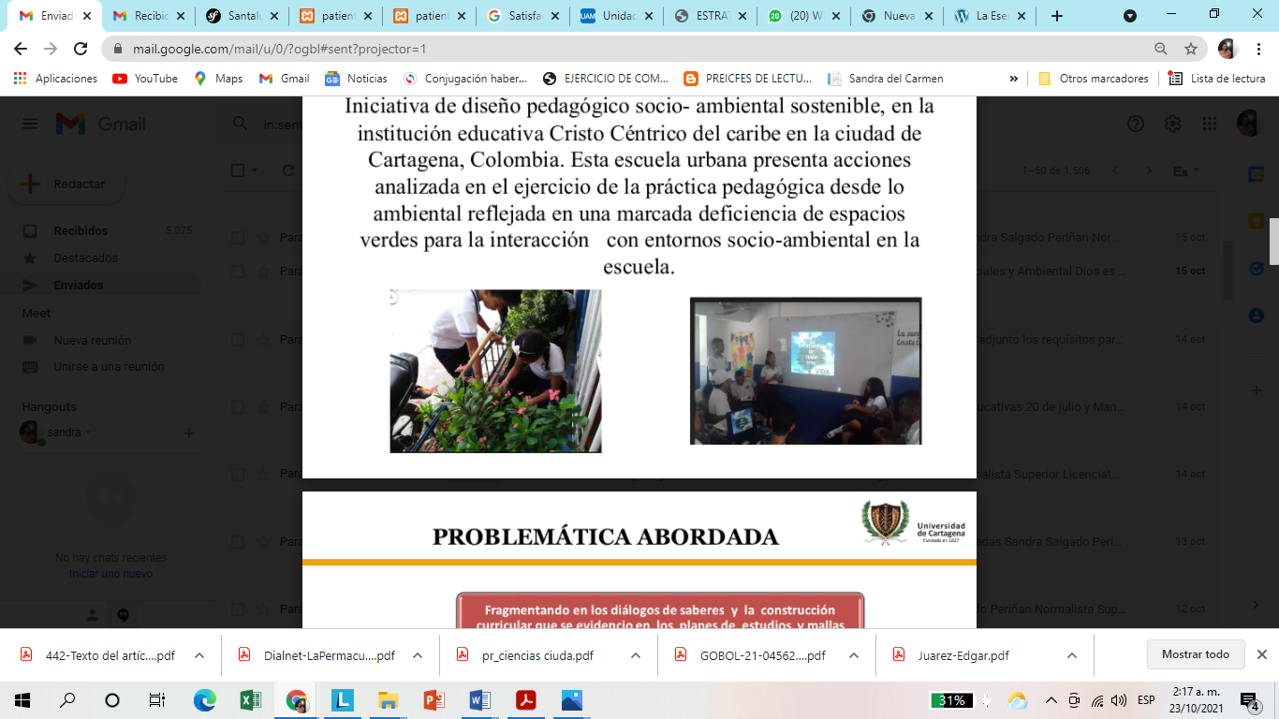

Anexo 8.
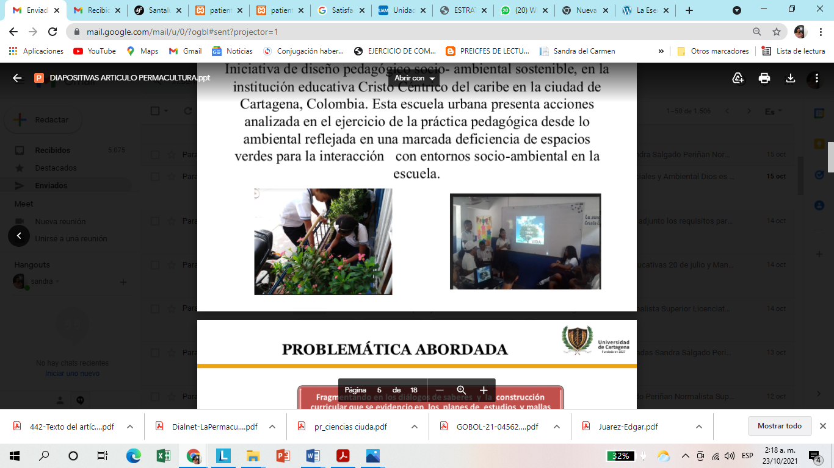

Anexo 9.

